本调试网页分为三部分：

1. 信息显示与监控页面。
2. 相控阵调试页面。
3. 版本管理页面

下面对各页面内容进行详细说明

## 信息显示页面

|  |  |  |  |
| --- | --- | --- | --- |
| 功能 | 内容 | 实现 | 备注 |
| 用户登录 | 用户密码口令输入界面 | 可以参考家用路由器界面 | 无 |
| 版本显示 | 1. BOOT 版本号 2. 软件版本号 3. FPGA版本号 | * BOOT 版本号软件记录软件版本号 * FPGA版本号 * Linux版本号 * APP版本号 | 含版本号，生成日期  FPGA版本号由寄存器读出 |
| 电压温度显示 | 1. ZYNQ内部温度显示 2. ZYNQ电压显示 3. 传感器温度显示 | * ZYNQ内部温度 * 单板温度 | ZYNQ内部温度，由PS读出  外部温度传感器温度通过PL寄存器读取 |
| 工作状态显示 | 将工作状态从寄存器读出，并解析含义，显示出来 | 读取PL寄存内容并解析 | 内容待定（定时刷新） |
| 维护日志 | 将操作日志保存成文件，写入FLASH，维护时可以从网页读出 | 日志文件存储到FLASH，每月的日志生成一个文件 | 日志文件可从网口提取到上位机，也可在线删除 |

## 波控调试页面

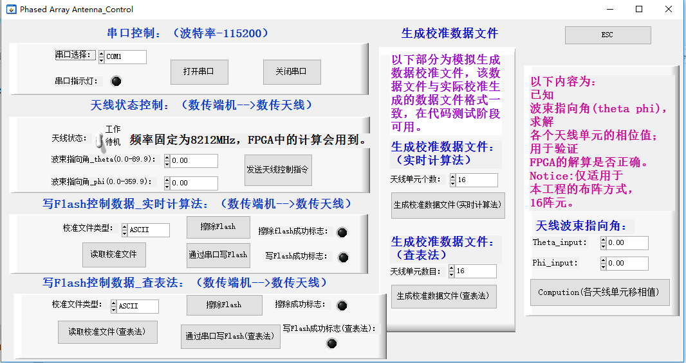

波控调试页面参考原上位机软件。

包括如下内容：

|  |  |  |  |
| --- | --- | --- | --- |
| 功能 | 内容 | 实现 | 备注 |
| FLASH操作 | 根据界面上的操作对FLASH校表区域进行擦除操作。 |  |  |
| 在线烧写FLASH | 可以在上位机下载烧写文件烧写到FLASH校表区域，并从FLASH中读出数据进行校验 |  |  |
| 天线控制 |  |  |  |
| 调试模式 | 将theta,phi角度与使能写到FPGA对应寄存器，并从FPGA寄存器回读出计算出来的相位值，并与ARM计算出来的相位值进行比较，将值打印出来 |  |  |
| 单通道调试 | 将输入的，通道号，相位值与衰减值写入到对应的FPGA寄存器中。 |  |  |

## 版本管理页面

### BOOT版本

BOOT：支持CPU启动，原则上不允许更新。

### LINUX版本

Linux 及BSP允许更新，但不覆盖原版本，更新后自动重起，如发现更新后的版本不可用，回退到以前版本，并通知上位机更新失败原因。确认软件可用后，将默认加载设置为新版本。

### FPGA版本

在版本更新的情况下，用户通过网页通知ZYNQ更新的版本号与下载文件，ZYNQ将下载的FPGA烧写文件写入FLASH中的临时版本区域，重启系统，如新的FPGA版本可以正常加载，则将该版本写入对应版本区域。

## 在线调试功能

软件可从总线上挂载的RAM中读取指定长度的数据，并存成文件，通过网口上传到上位机进行分析。